TRƯỜNG THCS NGUYỄN VĂN BÉ
MÔN: CÔNG NGHỆ 6
NỘI DUNG KIẾN THỨC TUẦN 21
Bài 16 : VỆ SINH AN TOÀN THỰC PHẨM
PHẦN 1: Hướng dẫn
- Học sinh đọc và học tiếp theo bài 16 SGK trang 76 -> 80
- Học sinh xem kỹ phần I và III (Khuyến khích học sinh học thuộc bài)
- Dặn dò: Học sinh tìm hiểu thêm các ca ngộ độc thực phẩm do cá nóc
PHẦN 2: Nội dung bài học. Học sinh có thể chọn 1 trong 3 cách sau:
- Cách 1: Học sinh tiếp tục viết phần chưa học vào tập
- Cách 2: Học sinh làm bài trong quyển vở bài tập công nghệ 6 (nếu có).
Nhằm giúp học sinh tự tìm hiều, nhớ bài vì vậy học sinh cần điền thêm những từ còn thiếu trong ô trống để hoàn chỉnh bài học (Xem SGK bài 16)
-------------------------------
Bài 16 : VỆ SINH AN TOÀN THỰC PHẨM
I. Vệ sinh thực phẩm:
1. Thế nào là nhiễm trùng, nhiễm độc thực phẩm?
- Nhiễm trùng thực phẩm là sự ……………..của vi khuẩn ………vào thực phẩm.
- Nhiễm độc thực phẩm là sự …………..của ………vào thực phẩm.
2. Ảnh hưởng của nhiệt độ đến vi khuẩn :
- Từ 100ºC ->…………. vi khuẩn bị……….
- Từ 50 ºC -> 80 ºC và từ -10 ºC -> ……….vi khuẩn không thể sinh nở nhưng cũng không ………….
- Từ 0 ºC -> ………….. vi khuẩn……………
II. An toàn thực phẩm:
1. An toàn thực phẩm khi mua sắm.
- Thực phẩm tươi sống: thịt, cá, rau phải mua tươi hoặc được bảo quản ướp lạnh
- Thực phẩm đóng hộp: sữa hộp, thịt hộp... cần chú ý hạn sử dụng
2. An toàn thực phẩm khi chế biến và bảo quản :
- Thực phẩm đã chế biến : bảo quản, đậy kín
- Thực phẩm đóng hộp : để nơi thoáng mát
- Thực phẩm khô : cần phơi khô, bảo quản nơi khô ráo, thoáng mát.
III. Biện pháp phòng tránh nhiễm trùng và nhiễm độc thực phẩm:
1. Nguyên nhân ngộ độc thức ăn
- Ngộ độc do thức ăn nhiễm ………….. và ………….của vi sinh vật
- Ngộ độc do thức ăn bị ……………
- Ngộ độc do thức ăn có sẵn …..……… (mầm khoai tây, nấm độc, cá nóc..)
- Ngộ độc do bị nhiễm chất………….., chất bảo vệ…………, chất phụ ……….
2. Các biện pháp phòng tránh nhiễm trùng, nhiễm độc thực phẩm.
a) Phòng tránh nhiễm trùng: có 6 biện pháp
- Rửa……………..trước khi ăn
- Vệ sinh ………..
- …………….thực phẩm
- Nấu chín……………….
- Đậy ……………….cẩn thận
- Bảo quản ………………chu đáo
b) Phòng tránh nhiễm độc : có 3 biện pháp Không dùng:
- Thực phẩm có chất độc (………………..……..)
- Thức ăn bị biến chất
- Không dùng đồ hộp quá hạn ……………, và hộp bị……………..

* Dặn dò: (Khuyến khích học sinh tìm hiểu)
- Tìm hiểu trả lời các câu hỏi SGK trang 80
- Tìm hiều các triệu chứng khi bị ngộc độc thực phẩm
- Tìm hiểu hình ảnh nấm độc, cá nóc, khoai tây mọc mầm.

----------------Hết bài-------------------

TRƯỜNG THCS NGUYỄN VĂN BÉ
MÔN: CÔNG NGHỆ 6
NỘI DUNG KIẾN THỨC TUẦN 22
Bài 17: BẢO QUẢN CHẤT DINH DƯỠNG TRONG CHẾ BIẾN MÓN ĂN
PHẦN 1: Hướng dẫn cách học
Học sinh đọc bài 17 SGK trang 81 -> 84
Học sinh xem kỹ phần II (Khuyến khích học sinh học thuộc bài)
Hinh ảnh minh họa giúp học sinh hiểu bài.
PHẦN 2: Nội dung ghi bài học HS có thể chọn 1 trong 3 cách sau:
- Cách 1: Học sinh gạch trong sách giáo khoa
- Cách 2: Học sinh ghi vào vở
- Cách 3: Làm trong quyển vở bài tập (nếu có).
Nhằm giúp học sinh tự tìm hiều, nhớ bài vì vậy học sinh cần điền thêm những từ còn thiếu vào chỗ trống để hoàn chỉnh bài học (Xem SGK bài 17)
---------------------------
Bài 17: BẢO QUẢN CHẤT DINH DƯỠNG TRONG CHẾ BIẾN MÓN ĂN
I. Bảo quản chất dinh dưỡng khi chuẩn bị chế biến :
1. Thịt, cá :
- Không ngâm rửa thịt, cá sau khi cắt thái
- Không để……...………bâu vào
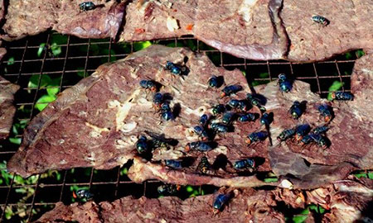
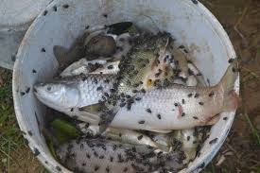

- Giữ thịt, cá ở ……………thích hợp
2. Rau, củ, quả, đậu tươi :

- Rửa rau thật sạch, không để khô héo
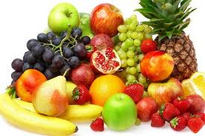

- Rau củ quả ăn sống chỉ nên gọt vỏ trước khi ăn

3. Đậu, hạt khô, gạo
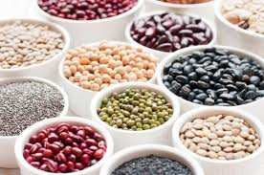

- Đậu, hạt phơi khô cho vào hũ để nơi thoáng mát

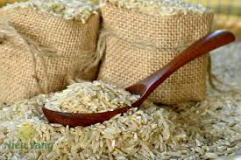

- Gạo: để nơi khô ráo, tránh bị ẩm mốc.

II. Bảo quản chất dinh dưỡng khi chế biến :
1. Tại sao phải quan tâm bảo quản chất dinh dưỡng trong khi chế biến món ăn :
- Đun ……. lâu sẽ mất nhiều sinh tố C, B, PP
- Rán (chiên) ………. sẽ mất nhiều sinh tố A, D, E, K
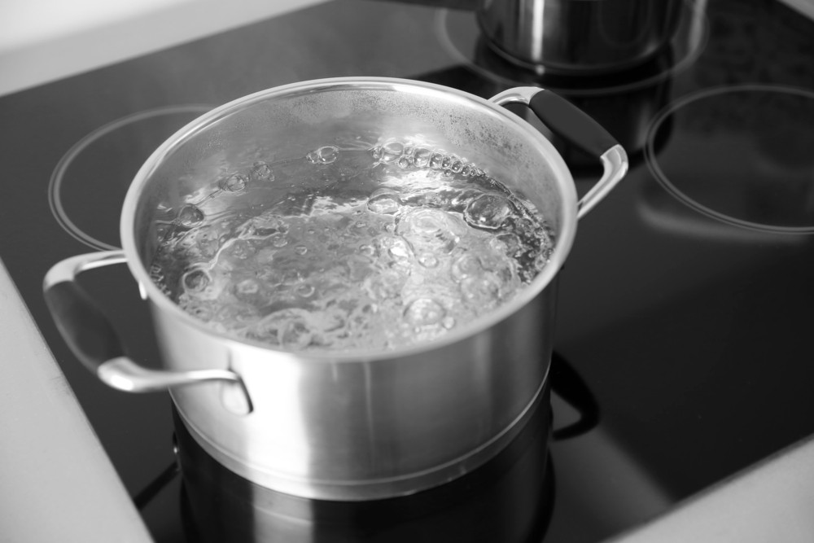
- Khi chế biến cần lưu ý :

+ Cho thực phẩm vào luộc hay nấu khi ………….
+ Khi nấu …………. nhiều
+ Không nên ………… lại thức ăn nhiều lần
* Không dùng gạo ………..quá trắng và ………….gạo khi nấu cơm.
* Không nên chắt bỏ nước cơm, vì sẽ mất sinh tố ……..
2. Ảnh hưởng của nhiệt độ đối với thành phần dinh dưỡng
a) Chất đạm : Khi …………... ở nhiệt độ quá cao giá trị ………… sẽ giảm.
b) Chất béo : …………nóng nhiều, sinh tố……. trong chất béo sẽ bị biến chất.
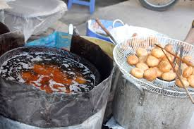

c) Chất đường bột :
- Chất đường biến mất chuyển sang màu nâu có vị…….... khi đun đến ………ºC.
- Chất tinh bột ở nhiệt độ cao bị cháy đen và chất ……….. bị tiêu hủy
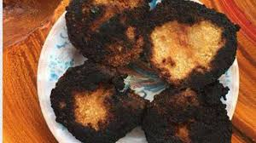
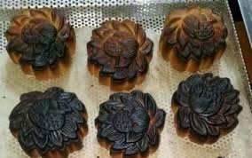

d) Chất khoáng : Khi đun nấu, chất khoáng sẽ ………… trong nước.
e) Sinh tố : Các sinh tố dễ bị ………..đi nhất là các sinh tố ………trong nước

* Dặn dò:
Câu 1. Nhìn hình quan sát trả lời câu hỏi sau:
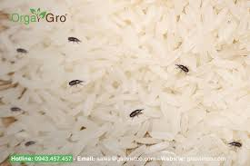

Hình A: Gạo bị mối mọt xâm nhập Hình B: Gạo bị mốc
- Theo em với 2 loại gạo khi bị mối mọt và ẩm mốc như Hình A và B, chúng ta còn sử dụng được hay không ? Vì sao?
2/ Tại sao khi vo gạo chúng ta không nên chà xát hạt gao?
3/ Khi chảo dầu ăn chuyển sang màu nâu đen chúng ta có nên sử dụng hay không? Tại sao? Em đã thấy chảo dầu ăn có màu như vậy ở đâu chưa?
